VOCALES

Comunicación

* Une cada vocal con su dibujo y pinta.

Descripción: a1.png

Descripción: punto.pngDescripción: punto.pngDescripción: punto.pngDescripción: punto.pngDescripción: punto.png

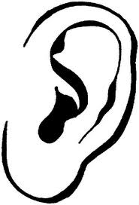Descripción: e1.png



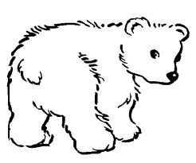

Descripción: o21.png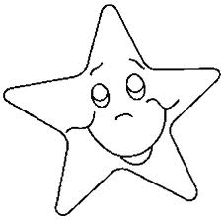

Descripción: u123.png

Juguemos con vocales

* Une la figura con la palabra y pinta.

iguana estrella

avión uno

olla

 

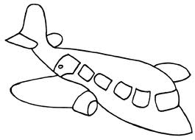 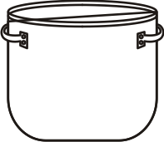 

Matemática

**SOY EL NÚMERO “4”**

* Pinta y delinea el número 4

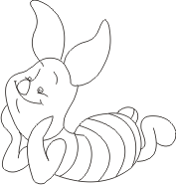

* Cuenta y escribe el número.
* Delinea.

